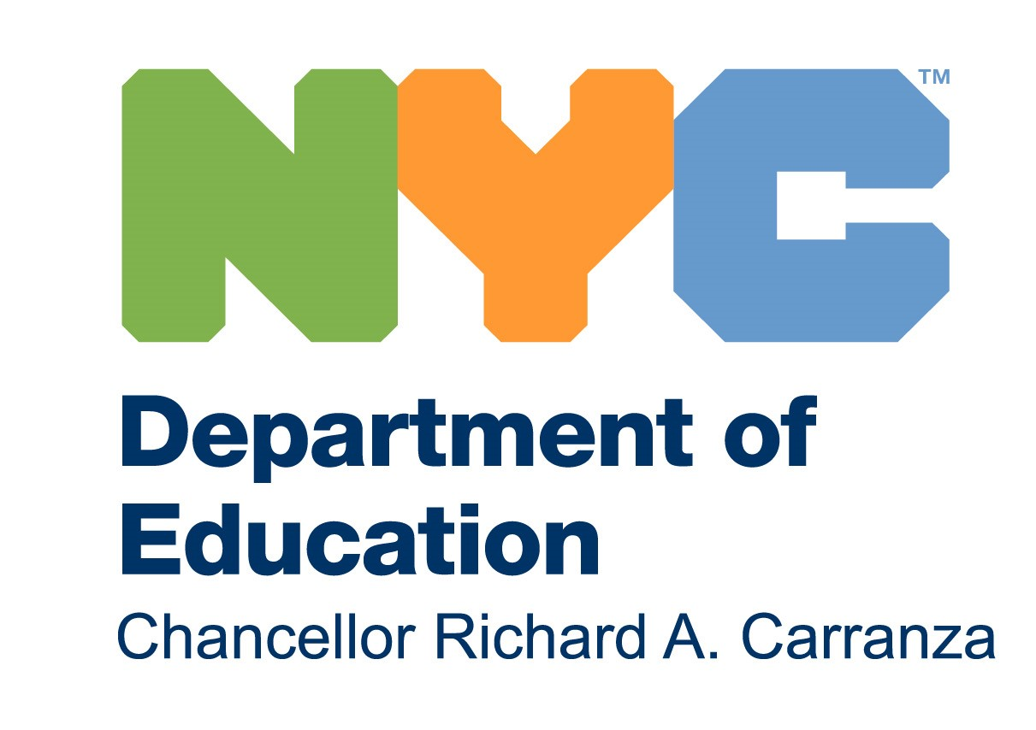
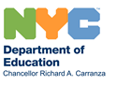
THE NEW YORK CITY DEPARTMENT OF EDUCATION
Anita Skop, Community Superintendent
COMMUNITY SCHOOL DISTRICT 15
131 Livingston Street, Brooklyn, NY 11201
718-935-4317

2021年3月8日

尊敬的第15区社区：

我希望您和家人一样安全健康。这些都是艰难的时期，希望我们将很快进入身心康复的时代。

像所有艰难时刻一样，压力和恐惧会带给我们所有人最好的和最糟糕的。在这场大流行期间，这比以往任何时候都更加明显。它以多种方式分裂了我们的城市，不仅沿着社会经济路线，而且在政治和文化上都造成了不信任和恐惧的气氛。它还煽动了针对仇恨犯罪的亚洲社区成员的偏见之火，这是造成现代灾难的原因。本周，我参加了一次与纽约州各地教育工作者的会议，有位领导人，她自己是一个亚裔美国人，每当她女儿带她一岁的孙子出去玩时，她都生活在恐怖之中，这让我听得哭了起来。 我们自己员工的其他成员也对他们在全国各地的子孙有类似的问题。

令人心碎的是，在二十一世纪，整个城市和全国各地的少数人已经恢复了对那些文化不同的人的中世纪反应，并开始将其归咎于大流行。我们是一个移民的国家，是一个郁郁葱葱，丰富多彩的文化融合地。正是这样的混合，才使我们的城市更具实力，并使其成为商业，教育，艺术，音乐和美食的先驱，传奇的中心。我们彼此受益。因此，我们必须相互尊重和相互支持。我们的地区是我们城市的缩影。我们之所以光荣，是因为我们所有的种族和文化，我们所有的宗教信仰，我们所有的信仰以及我们所有的肤色。因此，我们有责任消除一切形式的偏见和种族主义，并与我们的亚洲社区一道谴责这种邪恶。

我知道您和我一起说“足够了！”足够的仇恨！足够的怪罪！足够的定型观念！我们是一家人，当一个成员受到攻击时，我们所有人都减少了。这就是我们努力教给孩子们的东西。让我们希望我们能很好地教他们，并在他们这一代成为他们的生活方式。

对未来充满希望,

Anita Skop

